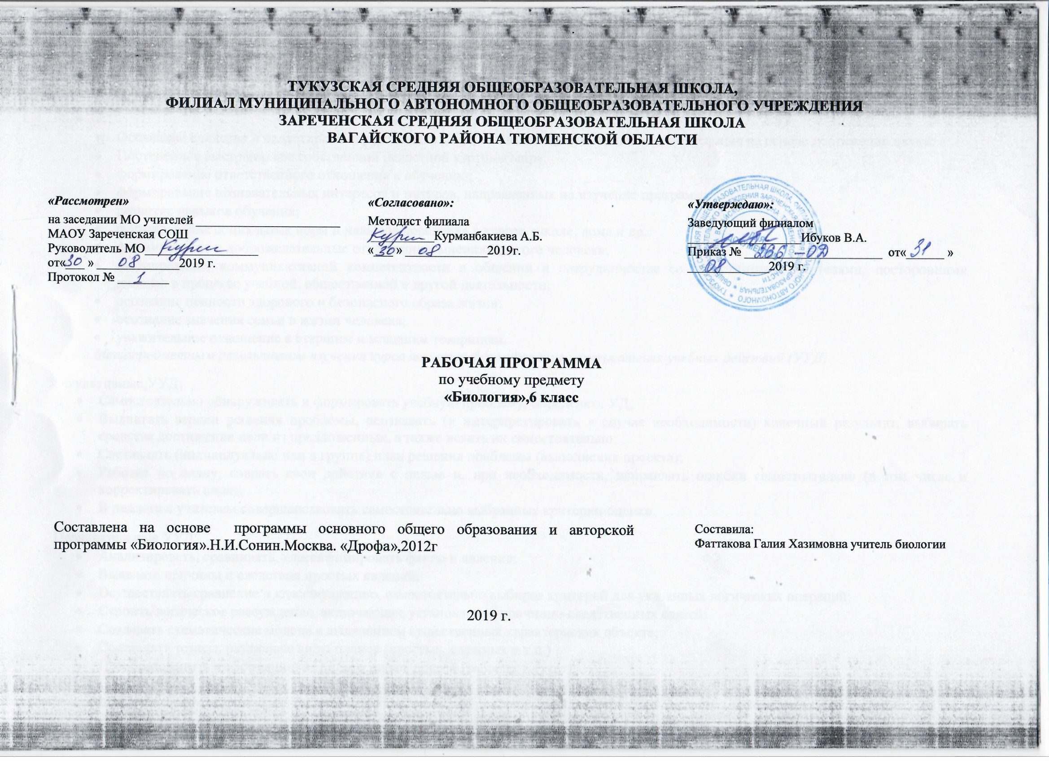Планируемые результаты освоения учебной программы по биологии в 6 классе:
Личностным результатом изучения предмета является формирование следующих умений и качеств:
- Осознание единства и целостности окружающего мира, возможности его познания и объяснения на основе достижений науки;
- Постепенное выстраивание собственной целостной картины мира;
- формирование ответственного отношения к обучению;
- формирование познавательных интересов и мотивов, направленных на изучение программ;
- развитие навыков обучения;
- формирование социальных норм и навыков поведения в классе, школе, дома и др.;
- формирование и доброжелательные отношения к мнению другого человека;
- формирование коммуникативной компетентности в общении и сотрудничестве со сверстниками, учителями, посторонними людьми в процессе учебной, общественной и другой деятельности;
- осознание ценности здорового и безопасного образа жизни;
- осознание значения семьи в жизни человека;
- уважительное отношение к старшим и младшим товарищам.
Метапредметным результатом изучения курса является формирование универсальных учебных действий (УУД)

Регулятивные УУД:
- Самостоятельно обнаруживать и формировать учебную проблему, определять УД;
- Выдвигать версии решения проблемы, осознавать (и интерпретировать в случае необходимости) конечный результат, выбирать средства достижения цели из предложенных, а также искать их самостоятельно;
- Составлять (индивидуально или в группе) план решения проблемы (выполнения проекта);
- Работая по плану, сверять свои действия с целью и, при необходимости, исправлять ошибки самостоятельно (в том числе и корректировать план);
- В диалоге с учителем совершенствовать самостоятельно выбранные критерии оценки.
Познавательные УУД:
- Анализировать, сравнивать, классифицировать факты и явления;
- Выявлять причины и следствия простых явлений;
- Осуществлять сравнение и классификацию, самостоятельно выбирая критерий для указанных логических операций;
- Строить логическое рассуждение, включающее установление причинно-следственных связей;
- Создавать схематические модели с выделением существенных характеристик объекта;
- Составлять тезисы, различные виды планов (простых, сложных и т.п.)
- Преобразовывать информацию из одного вида в другой (таблицу в текст);
- Определять возможные источники необходимых сведений, производить поиск информации, анализировать и оценивать ее достоверность.
Коммуникативные УУД:
- Самостоятельно организовывать учебное взаимодействие в группе (определять общие цели, договариваться друг с другом);
- В дискуссии уметь выдвинуть аргументы и контаргументы;
- Учиться критично относиться к своему мнению, с достоинством признавать ошибочность своего мнения и корректировать его;
- Понимая позицию другого, различать в его речи: мнение (точку зрения), доказательство (аргументы), факты (гипотезы, аксиомы, теории);
- Уметь взглянуть на ситуацию с иной позиции и договариваться с людьми иных позиций.
Предметным результатом изучения курса является сформированность следующих умений:
- Объяснять особенности строения и жизнедеятельности изученных групп живых организмов;
- Понимать смысл биологических терминов;
- Проводить биологические опыты и эксперименты и объяснять их результаты; пользоваться увеличительными приборами и иметь элементарные навыки приготовления и изучения препаратов.
- Знать
Использовать приобретенные знания и умения в практической деятельности и повседневной жизни для:
- Соблюдения мер профилактики: заболеваний, вызываемых растениями, животными, бактериями, грибами и вирусами; травматизма, стрессов, ВИЧ- инфекции, вредных привычек (курение, алкоголизм, наркомания); нарушения осанки, зрения, слуха, инфекционных и простудных заболеваний;
- Оказание первой помощи при отравлении ядовитыми грибами, растениями, при укусах животных; при простудных заболеваниях, ожогах, обморожениях, травмах, при спасении утопающего;
- Рациональной организации труда и отдыха, соблюдения правил поведения в окружающей среде;
- Выращивание и размножение культурных растений и домашних животных, ухода за ними;
- Проведения наблюдений за состоянием собственного организма.
2.Содержание программы
Биология. Живой организм. 6 класс
(1 час в неделю; всего 34 часов)
Раздел 1: СТРОЕНИЕ И СВОЙСТВА ЖИВЫХ ОРГАНИЗМОВ (12 часов)
Тема 1.1: Чем живое отличается от неживого
Многообразие живых организмов. Основные свойства живых организмов: клеточное строение, сходный химический состав, обмен веществ и энергии, питание, дыхание, выделение, рост и развитие, раздражимость, движение, размножение.
Тема 1.2: Химический состав клеток
Содержание химических элементов в клетке. Вода, другие неорганические вещества, их роль в жизнедеятельности клеток. Органические вещества: белки, жиры, углеводы, нуклеиновые кислоты, их роль в клетке.
Лабораторные работы: 1.Определение состава семян растений.
Тема 1.3: Строение растительной и животной клеток
Клетка – элементарная единица живого. Ядерные и безъядерные клетки. Строение и функции ядра, цитоплазмы и ее органоидов. Хромосомы, их значение. Различия в строении растительной и животной клеток.
Лабораторные работы: 2.Строение клеток живых организмов.
Тема 1 4: Деление клетки
Деление – важнейшее свойство клеток. Два основных типа деления – митоз и мейоз. Роль хромосом при делении клеток. Одинарный и двойной набор хромосом.
Тема 1.5: Ткани растений и животных
Понятие «ткань». Клеточные элементы и межклеточное вещество. Типы тканей растений, их многообразие, значение, особенности строения. Типы тканей животных организмов, их строение и функции.
Лабораторная работа: 3 Ткани живых организмов
Тема 1.6: Органы и системы органов
Понятие «орган». Органы цветкового растения. Внешнее строение и значение корня. Корневые системы. Видоизменения корней. Строение и значение побега. Почка – зачаточный побег. Стебель как осевой орган побега. Передвижение веществ по стеблю. Лист, строение и функции. Простые и сложные листья. Цветок, его значение и строение (околоцветник, тычинки, пестики). Соцветия. Плоды. Значение и разнообразие. Строение семян однодольных и двудольных растений. Система органов. Основные системы органов животного организма: пищеварительная, кровеносная, дыхательная, выделительная, опорно-двигательная, нервная, эндокринная, размножения.
Лабораторные работы: 4 «Строение органов цветковых растений»
Практическая работы № 1 «Органы и системы органов животных»
Тема 1.7. Организм как единое целое
Взаимосвязь клеток, тканей, органов в организмах. Живые организмы и окружающая среда.
Раздел 2: ЖИЗНЕДЕЯТЕЛЬНОСТЬ ОРГАНИЗМА (18 час)
Тема 2.1: Питание и пищеварение Сущность понятия «питание». Особенности питания растительного организма. Почвенное питание. Воздушное питание (фотосинтез). Особенности питания животных. Травоядные животные, хищники, трупоеды, симбионты, паразиты. Пищеварение и его значение. Особенности строения пищеварительных систем животных. Пищеварительные ферменты и их значение.
Демонстрации: Действие желудочного сока на белок, слюны на крахмал.
Тема 2.2: Дыхание
Значение дыхания. Роль кислорода в процессе расщепления органических веществ и освобождении энергии. Дыхание растений. Роль устьиц и чечевичек в процессе дыхания растений. Дыхание животных. Органы дыхания животных организмов.
Демонстрации: Опыты, иллюстрирующие дыхание прорастающих семян. Обнаружение углекислого газа в выдыхаемом воздухе.
Тема 2.3: Передвижение веществ в организме
Перенос веществ в организме, его значение. Передвижение веществ в растении. Особенности строения органов растений, обеспечивающих процесс переноса веществ. Особенности переноса веществ в организмах животных. Кровеносная система, ее строение и функции. Гемолимфа, кровь, ее составные части (плазма, клетки крови).
Лабораторные работы: 5.Передвижение воды и минеральных веществ по стеблю растений.
Тема 2.4: Выделение
Роль выделения в процессе жизнедеятельности организмов, продукты выделения у растений и животных. Выделение у растений. Выделение у животных. Основные выделительные системы у животных. Обмен веществ и энергии.
Тема 2.5: Опорные системы
Значение опорных систем в жизни организмов. Опорные системы растений. Опорные системы животных.
Лабораторные работы: 6.Строение и свойства костей животных.
Тема 2.6: Движение
Движение как важнейшая особенность животных организмов. Значение двигательной активности. Механизмы, обеспечивающие движение живых организмов.
Тема 2.7: Регуляция процессов жизнедеятельности
Жизнедеятельность организма и ее связь с окружающей средой. Регуляция процессов жизнедеятельности организмов. Раздражимость. Нервная система, особенности строения. Рефлекс, инстинкт. Эндокринная система. Ее роль в регуляции процессов жизнедеятельности. Железы внутренней секреции. Ростовые вещества растений.
Тема 2.8: Размножение
Биологическое значение размножения. Виды размножения. Бесполое размножение животных. Бесполое размножение растений. Половое размножение организмов. Особенности полового размножения животных. Органы размножения. Половые клетки. Оплодотворение. Половое размножение растений. Опыление, двойное оплодотворение. Образование плодов и семян.
Проект «Вегетативное размножение комнатных растений»
Тема 2.9: Рост и развитие
Рост и развитие растений. Индивидуальное развитие. Распространение плодов и семян. Состояние покоя, его значение в жизни растений. Условия прорастания семян. Питание и рост проростков. Особенности развития животных организмов. Развитие зародыша. Постэмбриональное развитие животных. Прямое и непрямое развитие.
Лабораторные работы: 7. Прорастание семян.
Тема 2.10: Организм как единое целое
Влияние факторов неживой природы (температура, влажность, свет) на живые организмы. Взаимосвязи живых организмов.
Раздел 3. ОРГАНИЗМ И СРЕДА. (3ч)

Промежуточная аттестация. Повторение и обобщение. (1час)

3.Тематическое распределение часов

№ п/п | Название раздела, темы | Количество часов | Лабораторные и практические работы | Итоговые работы
1 | Строение и свойства живых организмов | 12 | 5 | 1
2 | Жизнедеятельность организма | 18 | 3 | 1
3 | Организм и среда | 2 |  | 1
 | Итого | 34 | 8 | 3

КАЛЕНДАРНО-ТЕМАТИЧЕСКОЕ ПЛАНИРОВАНИЕ учебного материала по курсу биологии «Живой организм», 6 класс
(1 час в неделю)

№ урока в рамках курса | Дата |  | Тема
 | По плану | фактически
1. | 6.09 | 6.09 | Основные свойства живых организмов
2 | 13.09 | 20.09 | Химический состав клетки. Лабораторная работа №1 «Определение химического состава семян растений»
3. | 20.09 | 27.09 | Клетка - элементарная частица живого.
4. | 27.09 | 4.10 | Строение растительной клетки. Строение и функции органоидов клетки. Лабораторная работа №2 «Строение клеток живых организмов»
5. | 4.10 | 11.10 | Ткани растений.
6. | 11.10 |  | Ткани животных. Лабораторная работа №3 «Ткани живых организмов»
7. | 18.10 |  | Строение корня.
8. | 25.10 |  | Строение и значение побега
9. | 8.11 |  | Цветок. Соцветия. Плоды. Строение семян. Лабораторная работа № 4 «Строение органов цветковых растений»
10. | 15.11 |  | Системы органов животного. Практическая работа № 1 «Органы и системы органов животных»
11. | 22.11 |  | Организм как единое целое. Контрольная работа «Строение и свойства живых организмов»
12. | 29.11 |  | Особенности питания растительного организма
13. | 6.12 |  | Фотосинтез и его значение в жизни растений
14. | 13.12 |  | Особенности питания животных.
15. | 20.12 |  | Пищеварение и его значение. Пищеварительные ферменты.
16. | 27.12 |  | Дыхание у растений.
17. | 17.01 |  | Дыхание у животных
18. | 24.01 |  | Передвижение веществ в растении. Лабораторная работа №5«Передвижение воды и минеральных веществ по стеблю» (домашнее задание)
19. | 31.01 |  | Передвижение веществ в животном организме.
20. | 7.02 |  | Выделение у растений, грибов и животных.
21. | 14.02 |  | Обмен веществ у растений и животных.
22. | 21.02 |  | Опорные системы растений и животных, их значение в жизни организма. Лабораторные работы № 6. «Строение и свойства костей животных.»
23. | 28.02 |  | Движение.
24. | 6.03 |  | Роль процессов жизнедеятельности организма.
25. | 13.03 |  | Эндокринная система и ее роль в регуляции жизнедеятельности позвоночных животных
26. | 20.03 |  | Роль процессов жизнедеятельности у растений
27. | 3.04 |  | Размножение, его виды. Бёсполое размножение
28. | 10.04 |  | Половое размножение животных
29. | 17.04 |  | Половое размножение растений.
30. | 24.04 |  | Рост и развитие растений. Лабораторные работы № 7. «Прорастание семян» (домашняя работа)
31. | 1.05 |  | Рост и развитие животных
32. | 8.05 |  | Среда обитания организмов. Факторы среды.
33. | 22.05 |  | Природные сообщества
34. | 29.05 |  | Что мы узнали о строении и жизнедеятельности живых организмов. Контрольная работа «Жизнедеятельность организма»

